**IGRANJE ULOGA**

*Upute za za igru*

Izmjerite i odrežite oko 9 m debelog užeta. Pripremite kartice s nazivima probavnih organa (prilog 1) i aplikacije molekula hranjivih tvari i enzima (prilog 2). Kartice i aplikacije potrebno je prethodno isprintati u boji.

1. Podijelite učenike u grupe. Svaka grupa neka izvuče jednu karticu (prilog 1). Kartica predstavlja probavni

organ/organe.

1. Počevši od jednog kraja, neka učenici označe navedene dijelove probavnog sustava tako da im pridruže karticu koju su

izvukli (vidi sliku).

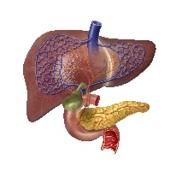

jetra i gušterača

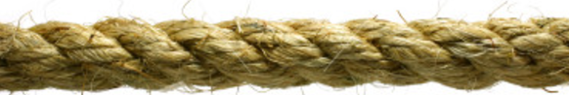

usna šupljina

jednjak

želudac

tanko crijevo

debelo crijevo

crijevni otvor



krvne i limfne žile

 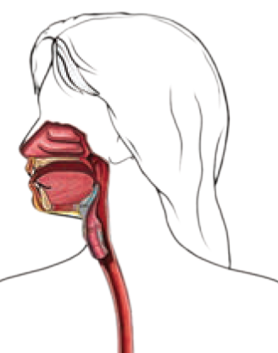 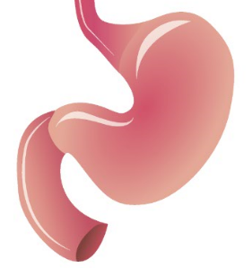 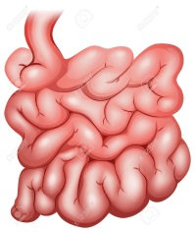 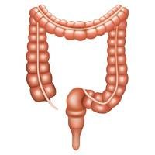 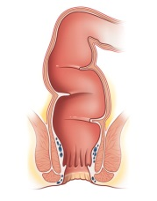

1. Molekule hranjivih tvari na početku (u usnoj šupljini) trebaju biti povezane – velike molekule (npr. bjelančevine od

aminokiselina, ugljikohidrati od glukoze, masti od masnih kiselina i alkohola glicerola) kako bi prikazale da nisu još

razgrađene.

1. Hranjive tvari, enzime i probavne sokove koji pripadaju njihovoj grupi, tj. organu učenici trebaju pridružiti na

odgovarajuće mjesto (npr. enzim amilaza u usnoj šupljini, pepsin i klorovodična kiselina u želucu, itd.)

1. Svakoj grupi podijelite kartice s aplikacijama molekula hranjivih tvari i enzima (prilog 2).
2. Svaka grupa treba izrezati potrebne aplikacije vezane uz promjene koje se događaju u njihovom organu i priložiti ih

“svom organu”.

(kretanjem niz probavni kanal hranjive tvari se razgrađuju uz pomoć enzima i probavnih sokova, npr. u tankom crijevu

aminokiseline, glukoza, masne kiseline i alkohol glicerol ulaze u krvne odnosno limfne žile; voda odlazi u debelo crijevo, a

u crijevnom otvoru ostaju samo vlakna).

Prilog 1.

**USNA ŠUPLJINA**



**JEDNJAK**



**ŽELUDAC**



**TANKO CRIJEVO**

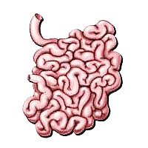**KRVNE I LIMFNE ŽILE**



**DEBELO CRIJEVO**

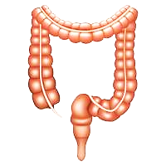

**CRIJEVNI OTVOR**



**GUŠTERAČA I JETRA**

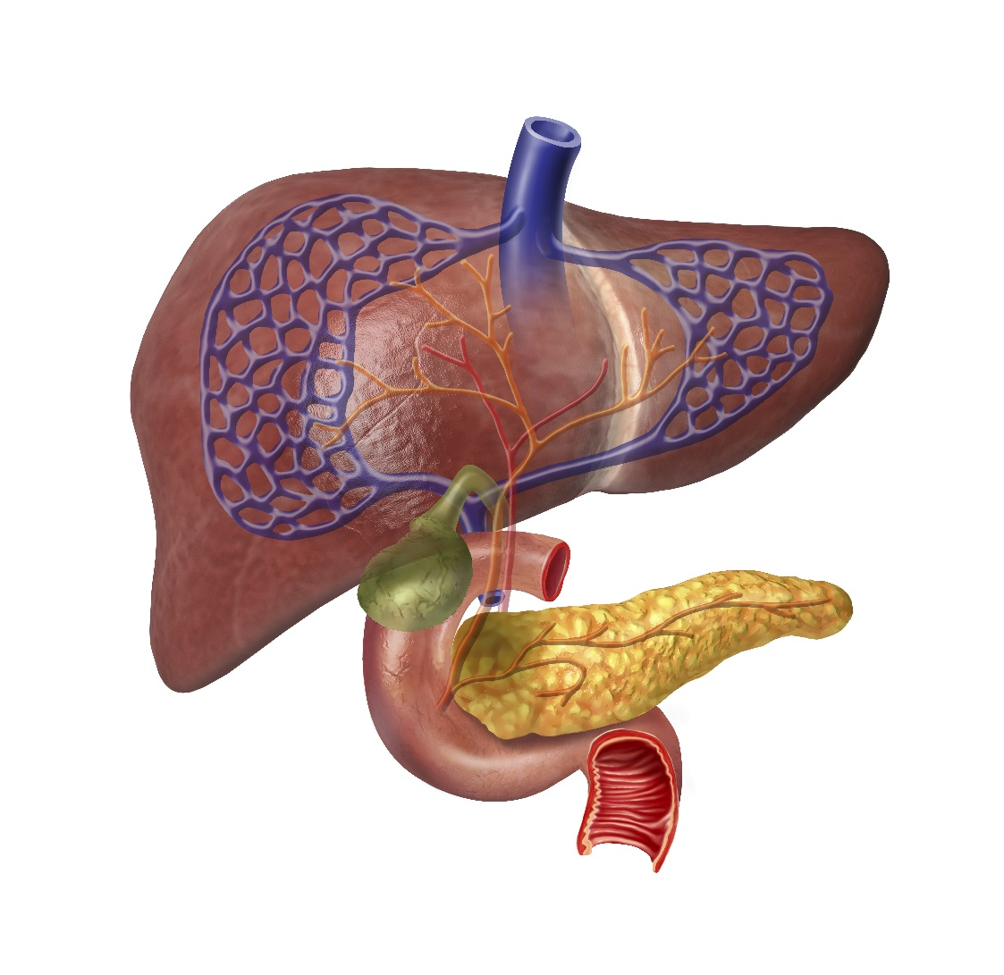

Prilog 2.

|  |  |
| --- | --- |
| biljna vlakna | voda Image result for drop of water clipart free |
| ugljikohidrat | ugljikohidrat |
| ugljikohidrat | ugljikohidrat |
| aminokiselina | aminokiselina |
| aminokiselina | aminokiselina |
| glicerol | masne kiseline |
| glicerol | masne kiseline |
| amilaza  (usna šupljina) | amilaza  (gušterača) C:\Users\Suncana\OneDrive\probavni sustav\images.png |
| žuč | pepsin http://www.cookinstyle.co.uk/imagevariable/sku/large/4163.jpg |
| pepsin http://www.cookinstyle.co.uk/imagevariable/sku/large/4163.jpg | lipaza C:\Users\Suncana\OneDrive\probavni sustav\download.png |
| HCl | HCl |